**余额调节表审批流程**

**产品需求说明书**

# 【版本日志】

|  |  |  |  |
| --- | --- | --- | --- |
| 版本 | 更新人 | 更新日期 | 更新内容 |
| V0.1 | 穆聪 | 20190521 | 创建 |

# 【背景和目标】

账户对账平账后，余额调节表账期关闭由财务人员线下告知开发人员进行关闭；

根据合规性要求，账期关闭应在对账完成后财务人员自行发起余额调节表审批流程，流程审核通过后账期切换，无需IT人员介入。

# 【产品概述】

## 业务名词解释

复核：同级人员对[编制](https://www.baidu.com/s?wd=%E4%BA%BA%E5%91%98%E7%BC%96%E5%88%B6&tn=SE_PcZhidaonwhc_ngpagmjz&rsv_dl=gh_pc_zhidao" \t "_blank)资料的再检查、再核对。

审核：上一级人员审查&核对下一级人员提供的数据或材料。

## 产品涉众及用例

**（1）产品涉众**

申请人：提交余额调节表审批申请流程的用户。

复核人：核对申请信息的用户。

审核人：审核申请信息的用户。

**（2）用例**

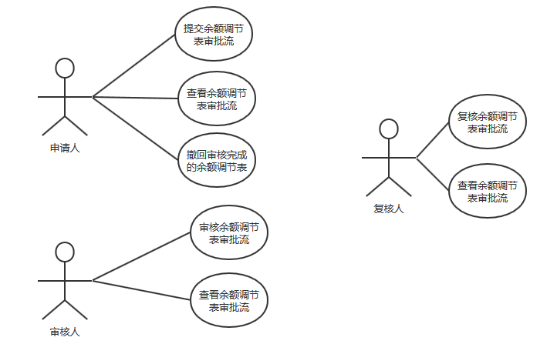

## 余额调节表审批流程图

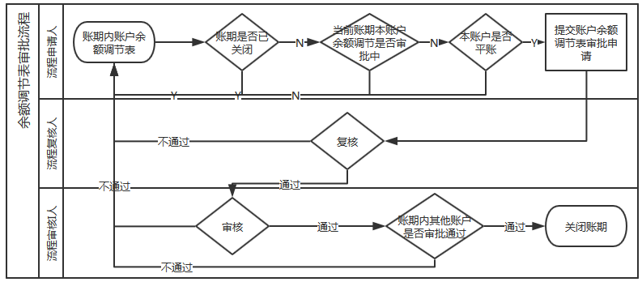

## 功能范围

|  |  |  |  |
| --- | --- | --- | --- |
| 编号 | 功能模块 | 功能点 | 优先级 |
|  | 余额调节表管理 | 1. 查看余额调节表审批信息 | P0 |
| 1. 余额调节表审批申请信息 | P0 |
| 1. 复核余额调节表申请信息 | P0 |
| 1. 审核余额调节表申请信息 | P0 |
| 1. 撤回余额调节表审批 | P0 |

## 交互及视觉Demo

*暂无*

# 【产品详述】

## 3.1流程说明

1. 申请人查询账期内账户余额调节表，余额调节表不平账、关闭账期、审批中、审批通过不展示提交按钮，未关闭账期 且 未在审批流程中/审批不通过/撤回 且 对账平账，账期内当前账户余额调节表申请页面展示提交按钮，申请人点击提交按钮生成账户余额调节表审批申请流程。
2. 复核人查看或复核账户余额调节表信息，复核不同过，允许余额调节表信息修改后重新提交，复核通过审核人可以查看、审核。
3. 审核人查看或审核账户余额调节表信息，审核不通过，允许余额调节表信息修改后重新提交，审核通过，该账户不允许再修改余额调节表信息；
4. 账期内所有账户余额调节表全部审批通过系统关闭当前账期，切换下个账期进行财务活动。

## 3.2菜单调整

1.调整余额调节表管理为三级菜单与资金核算菜单下的对账菜单为同级菜单；

2.余额调节表管理下新增申请、复核、审核菜单；

如下图：

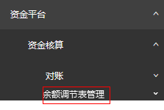

## 3.3余额调节表管理

据合规要求对账户余额调节表数据进行线上审批，账期内所有账户余额调节表审核通过系统自动关闭账期。

### 审批流信息

复核、审核岗位审批的人员

|  |  |  |
| --- | --- | --- |
| 申请人 | 复核人 | 审核人 |
| 提交余额调节表审批申请的账号及对应的使用者名称 | 账号：mike.ma@trustlife.com  姓名：马博 | 账号：待定  姓名：待定 |

### 功能详述

| 字段 | 值 |
| --- | --- |
| 参与人/涉及系统 | 参与人：财务部门用户  涉及系统：资金系统 |
| 前置条件/输入 | 选择账户类型、账号，点击查询按钮 |
| 后置条件/输出 | 余额调节表 |
| 主流程描述 | 1.按账号、账期查询余额调节表  2.展示余额调表数据，若未提交申请，且平账展示提交按钮  3.点击提交按钮，数据状态为复核中，复核人复核：  不通过，申请人可修正余额调节表后重新提交；  通过，审核人可审核并查看该数据；  4.审核人审核数据状态为审核中的余额调节表数据：  不通过申请人可修正余额调节表后重新提交；  通过，数据状态为通过；  5.系统自动检查本账期内余额调节表是否均审核通过，是系统自动切换账期；否停留当前账期。 |
| 分支流程描述 | 1. 申请：   1）申请人查看、申请：  查询账户的余额调节表数据，提交审批申请；  二、审批：   1. 复核人查看、复核： 2. 不通过，允许申请人重新发起申请； 3. 通过，进入审核人审批环节， 4. 审核人查看、审批：    1. 不通过，允许申请人重新发起申请；    2. 通过，审核完成；    3. 账期内余额调节表均审核通过，系统自动关闭当前账期，各余额调节表状态更为账期已关闭；否则展示各账户当前审核状态。   三、撤回：  非复核人、非审核人可对未关闭账期审核通过的余额调节表进行撤回，撤回后可重新提交，记录撤回人员、时间等信息。 |
| 例外情况/异常流程 | 离职人员名下有进行中（审批中）审批流，审批完后进行离职办理（人为控制，系统不做处理）。  复核或审批的人员有离职，请更换复核、审核人后再提交审批流； |
| 业务状态描述 | 1. 复核中：  * 申请提交成功，数据状态为复核中；  1. 审核中  * 复核通过，数据状态为审核中；  1. 不通过  * 复核不通过，数据状态为不通过； * 审核不通过，数据状态为不通过；  1. 通过  * 审核通过，数据状态为通过；  1. 撤回   对审核通过、复核中、审核中的数据允许撤回后重新提交；   1. 已关账期  * 账期内各余额调节表均审核通过； |

#### 业务规则/提示信息描述

1. **业务规则**

* 账期内提交申请的账户余额调节表已平账且不是审核中或已关账期或审核通过的允许提交审批流；
* 审核记录：时间、申请人/审核人/复核人，操作结果（申请、复核不通过、复核通过、审核不通过、审核通过、撤回）、操作说明。
* 账期内账户余额调节表状态为已关账期的余额调节表不允许调整账户对账数据（取消对账或重新核对，银行存款日记账数据不允许修改，账期内账单不允许导入），不允许提交账期内该账户余额调节表审批申请。
* 申请人、复核人、审批人的账号不可重复；
* 已关账期的余额调节表制表人、复核人、审核人展示最后一次审批通过的制表人（提交人）、复核人、审核人名称。

1. **提示信息**

* 申请人、复核人、审核人为同一人（判重条件：操作账号），点击提交按钮限制并提示：因申请人、复核人、审核账号相互重复，无法提交当前账户余额调节表进行审批。

#### 界面原型

* 申请人看到的页面

不平账页面

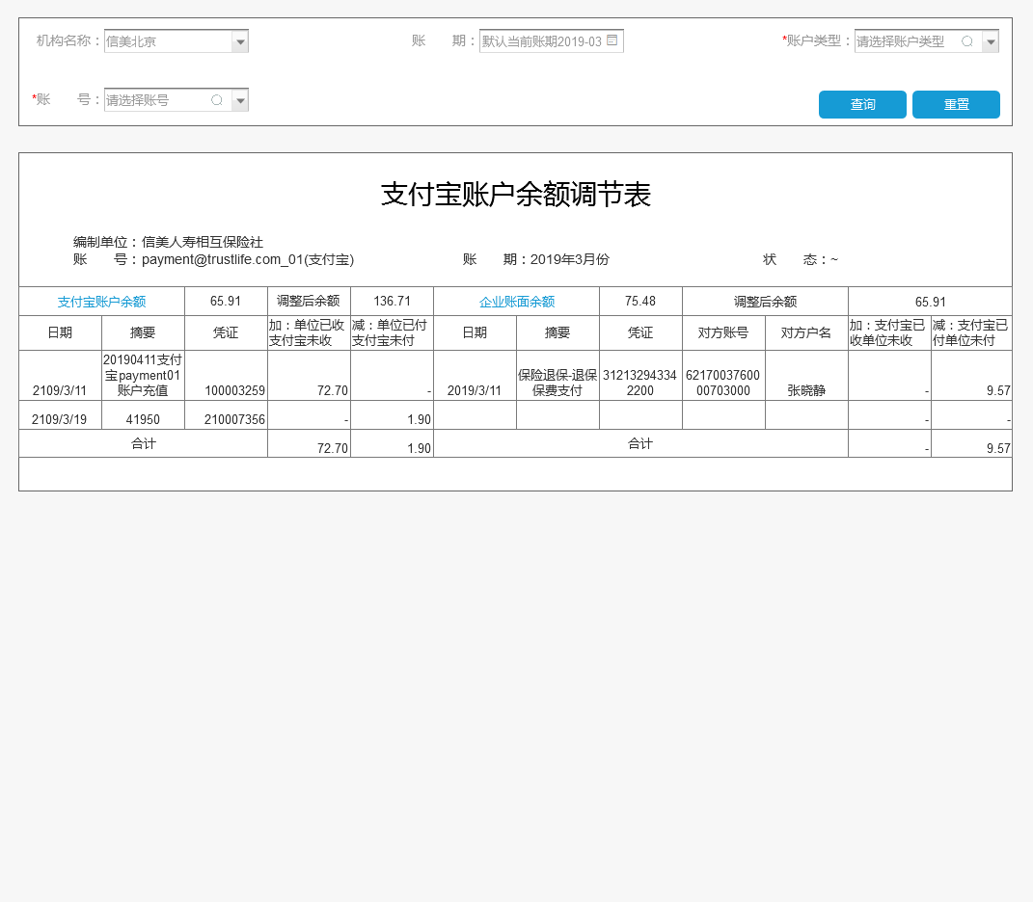

平账-申请页面：

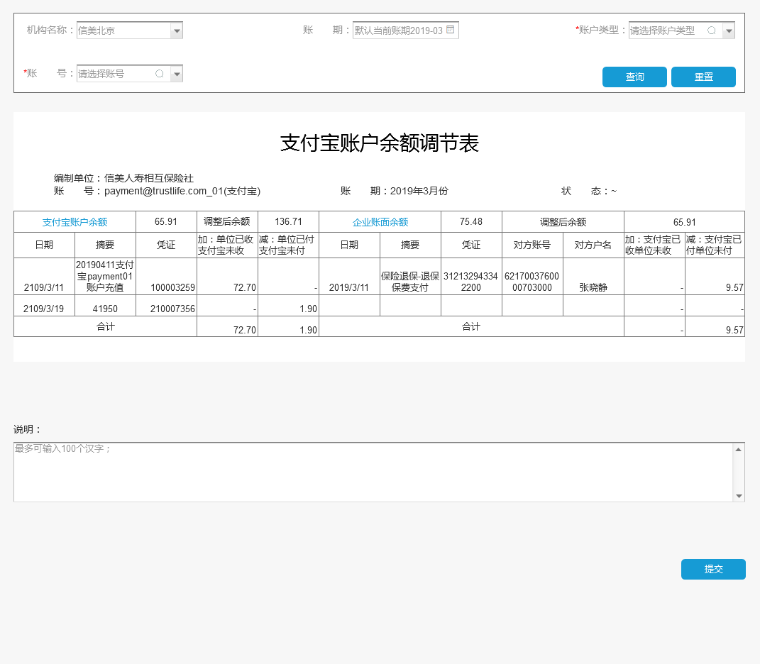

复核不通过页面

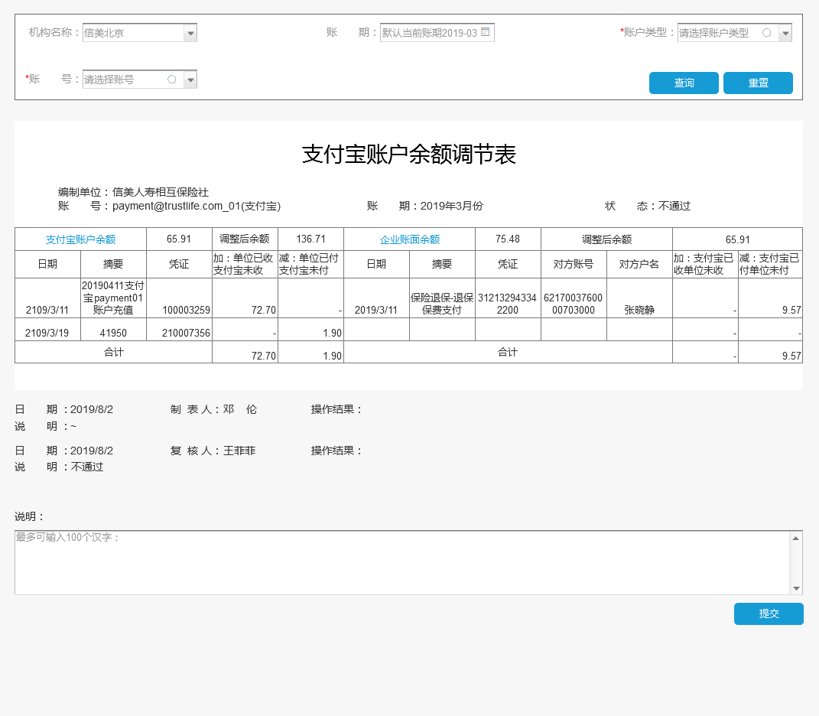

审核不通过页面

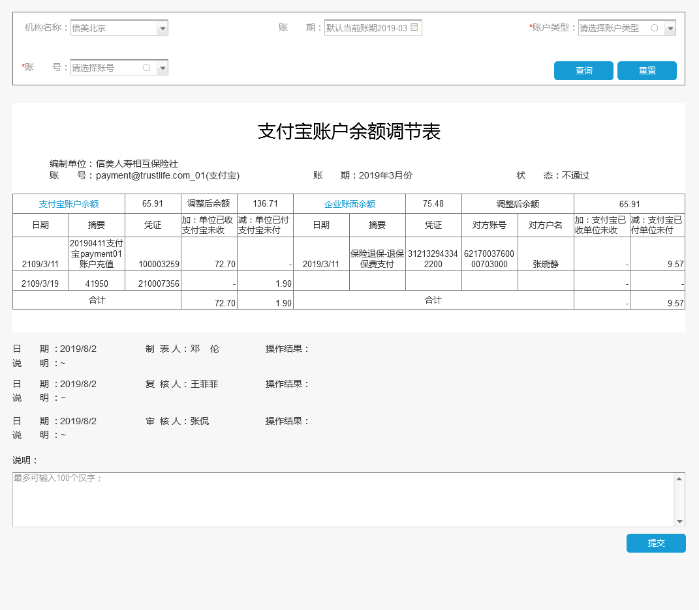

撤回页面

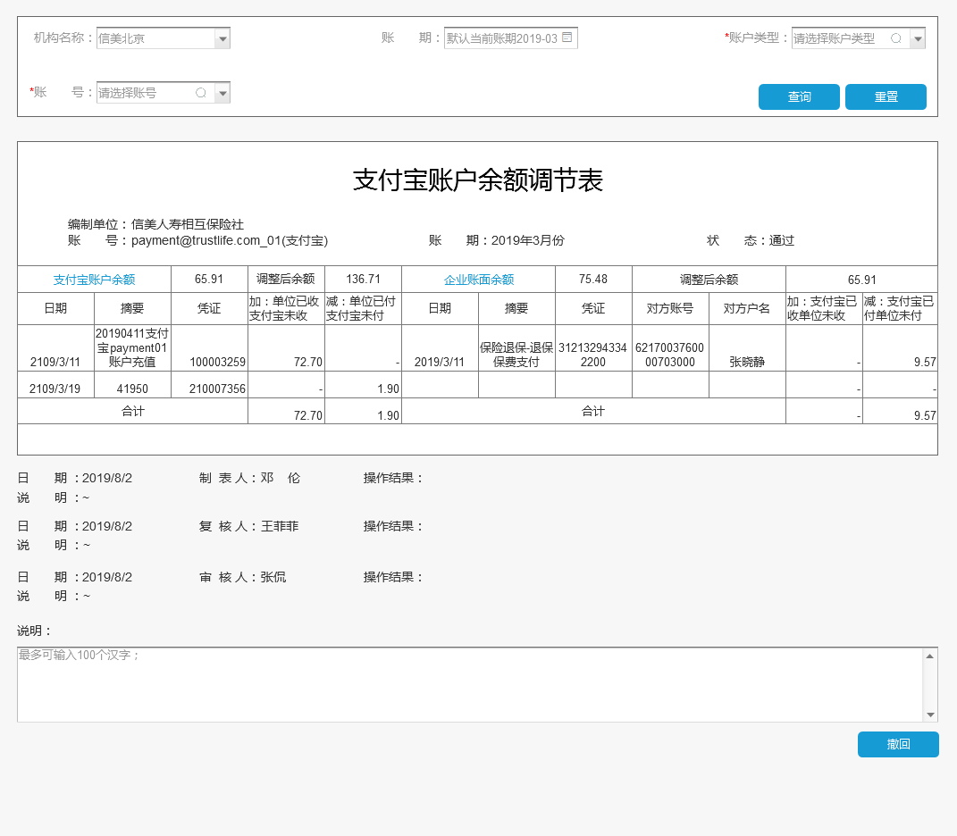

撤回后-提交页面

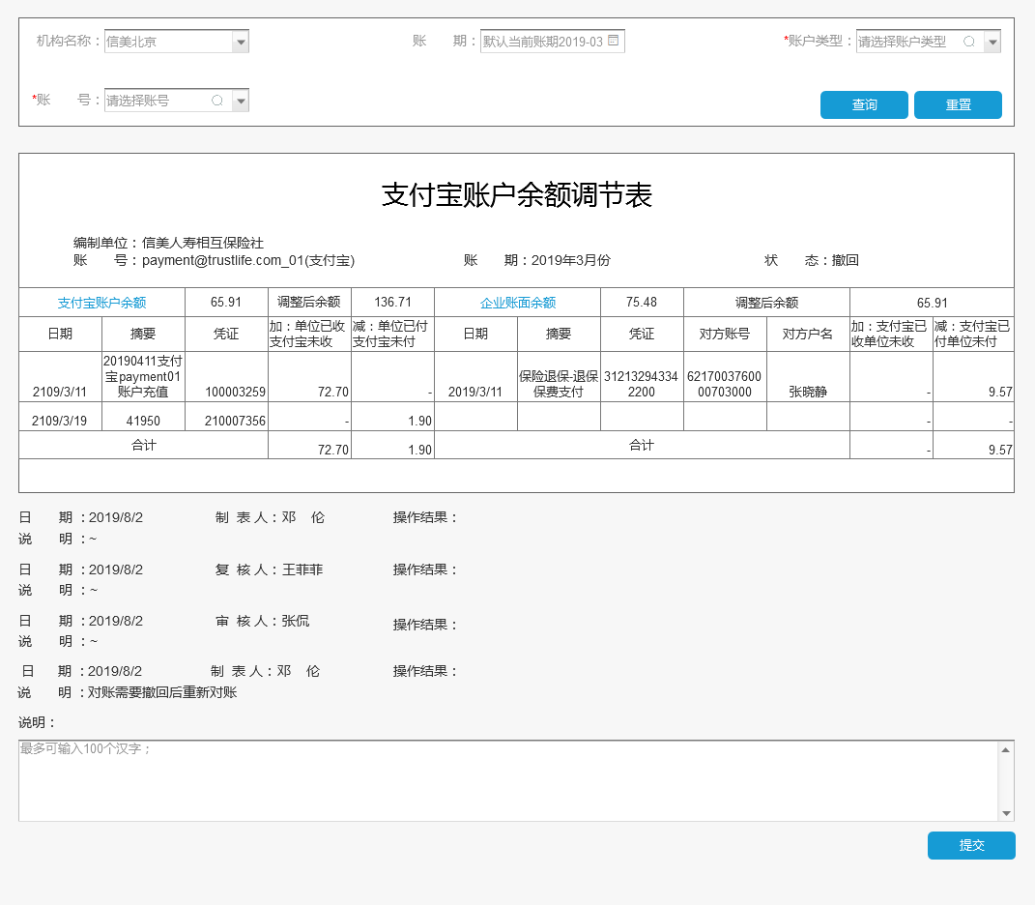

* 复核人看到的页面

复核人查看未提交审批的页面



复核人查看提交申请的页面（复核）

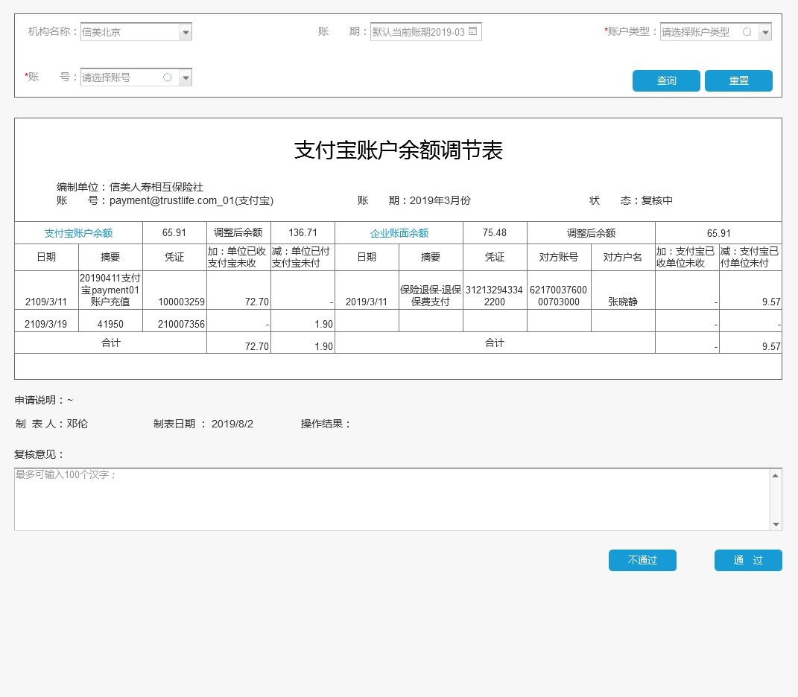

复/审核查看复核不通过页面

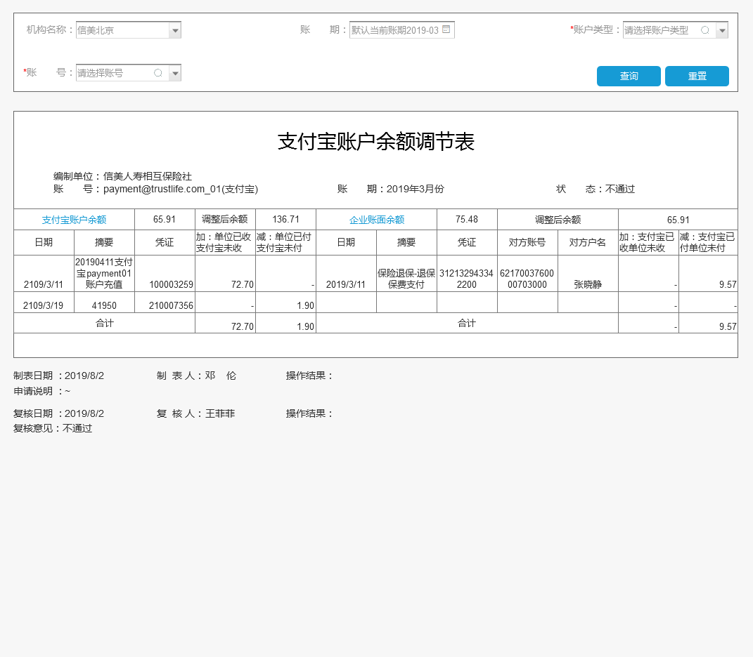

复核通过页面

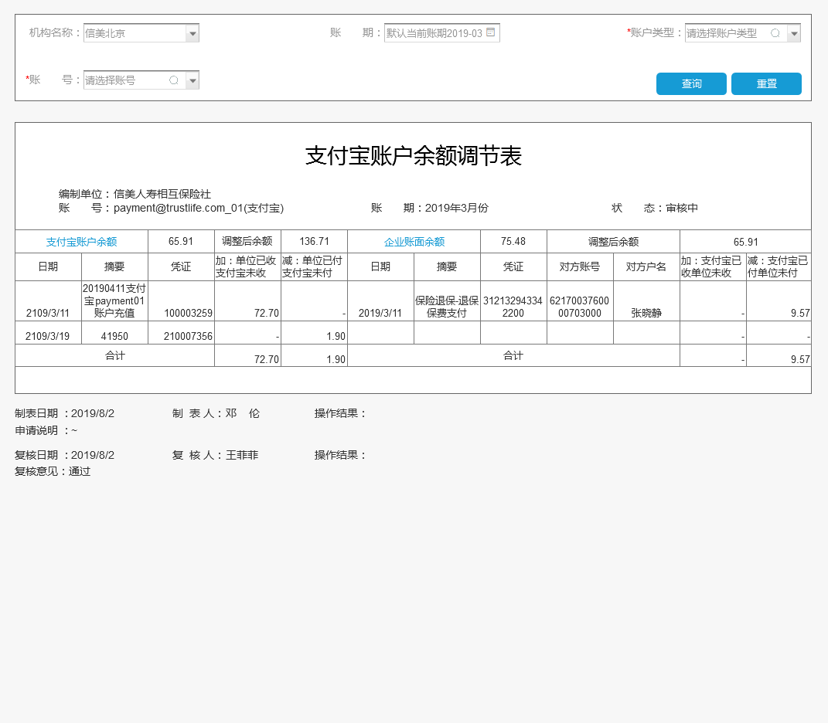

* 审核人看到的页面

审核人查看未提交审批的页面



审核人查看提交申请的页面

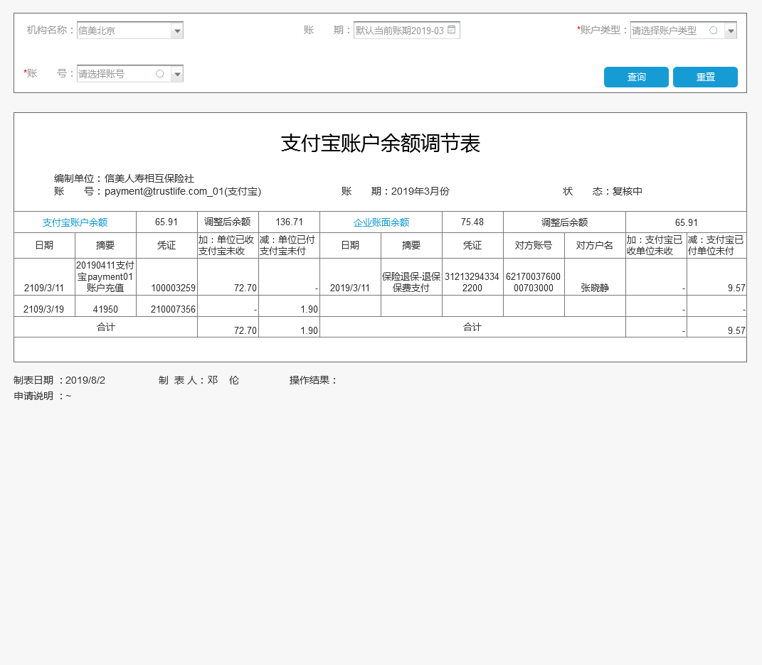

审核人查看复核通过页面-进行审批

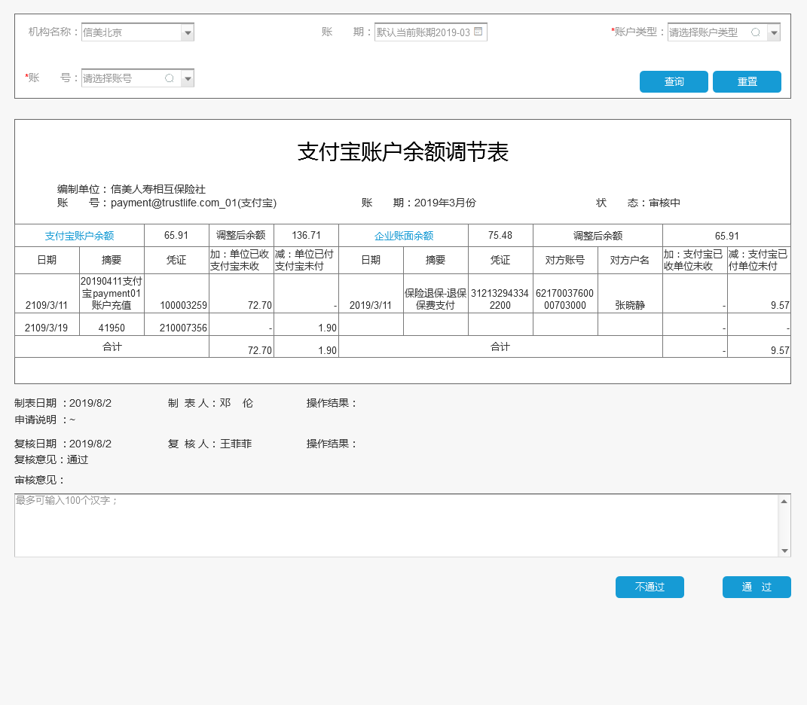

复/审核人-查看审核不通过

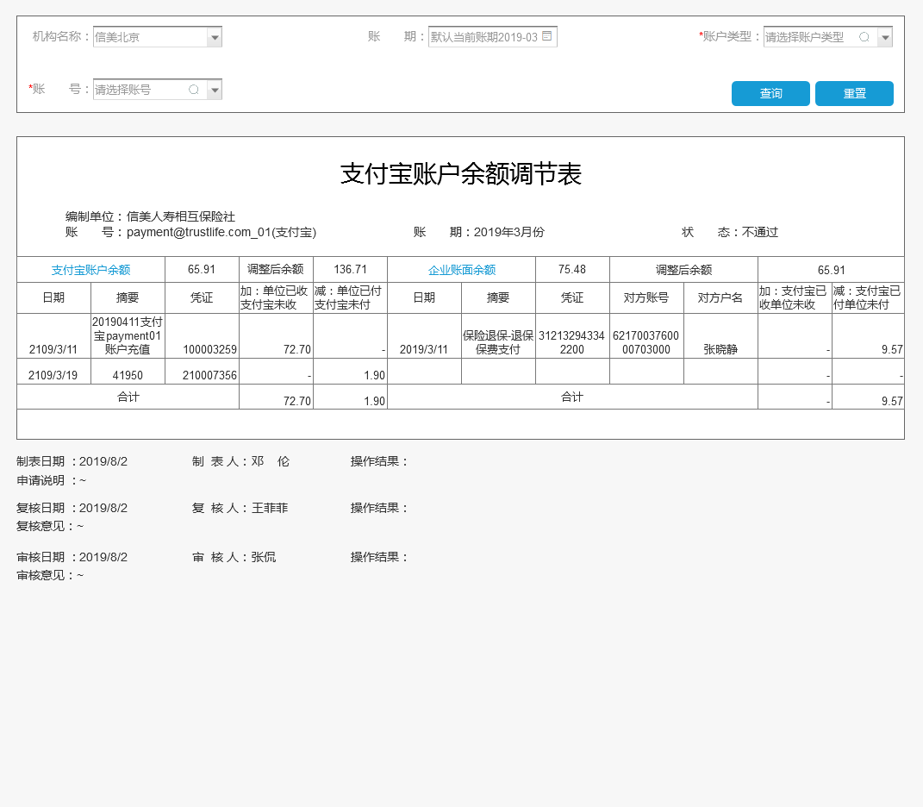

复/审核人-查看审核通过

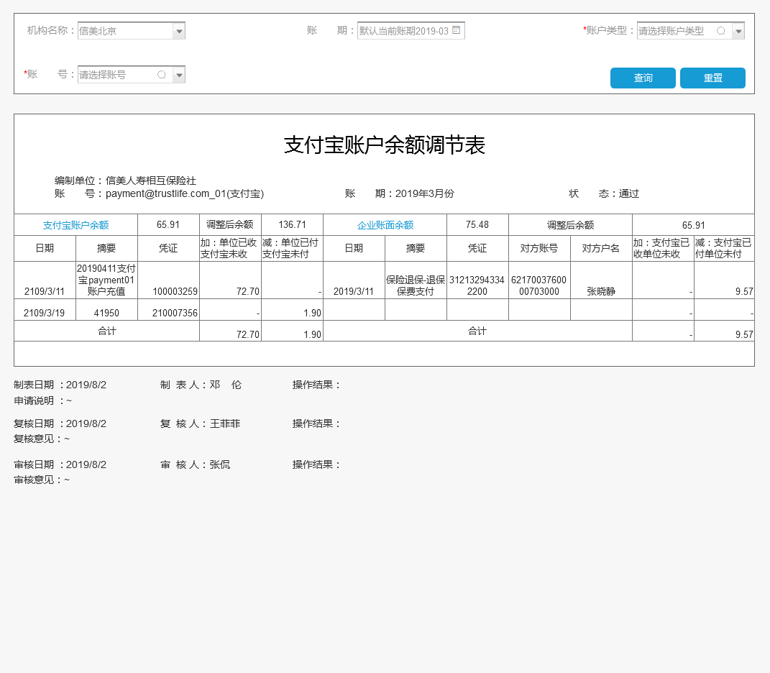

* 已关账期页面--申请人、复/审核人查看

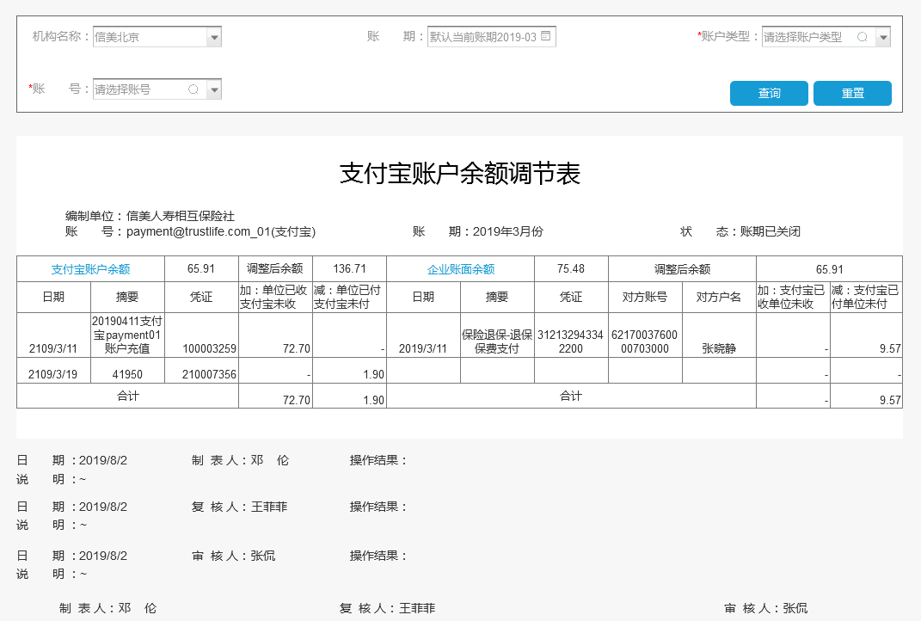

# 【非功能需求】

## 数据统计需求

/

## 数据安全需求

/

## 性能需求

/

## 其他非功能需求

/

# 【权限说明】

同现有人员权限不变

# 【关键测试点】

|  |  |  |  |
| --- | --- | --- | --- |
| 序号 | 功能点 | 测试点 | 预期结果 |
|  | * **申请** | * 审批中或已关账期的审批流不允许提交本账户余额调节表审批流 | * 状态为审批中，申请人看不到示提交按钮； * 状态为已关账期，页面不展示提交按钮、审\复核相关按钮，状态为已关账期； |
| * 审批记录 | * 记录审批操作信息：时间、申请人/审核人/复核人，操作结果（通过/不通过/撤回） |
| * 申请人、复核人、审核人不能为同一人 | * 提交申请人账号与复核人或审核人账号不同且复核人与审核人账号不同允许提交审批流； * 提交申请人账号与复核人或审核人账号相同，复核人或审核人账号相同，不允许提交审批流； |
|  | * 复核/审核 | * 复核人、审核人为指定的配置人员 | * 操作记录可查看复核人、审核人与指定配置人员一致； |

# 【风险点、除外条件及应对】

|  |  |  |
| --- | --- | --- |
| 风险点/除外条件 | 影响范围 | 应对方案 |
|  |  |  |

# 【相关文档】